Проект урока литературы в 6 классе с использованием игры.
Кайгородова Юлия Сергеевна,
учитель русского языка и литературы
муниципального бюджетного общеобразовательного учреждения
«Солнечная средняя общеобразовательная школа № 1»

- Пояснительная записка
Сегодня перед педагогами в приоритете развитие творческой активности и интереса у школьников к предметам. Это лишний раз доказывает, что принцип активности ребёнка в процессе обучения был и остаётся одним из основных в дидактике. Любая технология обладает средствами, активизирующими и интенсифицирующими деятельность учащихся, в некоторых же технологиях эти средства составляют главную идею и основу эффективности результатов.
Игровые технологии на уроках литературы также способствуют воспитанию познавательных интересов и активизации деятельности учащихся. Практика показывает, что большинство школьников 5-6 классов предпочитают уроки, которые проходят в необычной форме. Это повышает интерес учащихся к предмету, воспитывает самодисциплину и стремление к достижению высоких результатов. Игровая форма способствует ненавязчивому усвоению знаний и их актуализации. В данном случае для каждого участника игры (как активного, так и пассивного) будет определенная польза: расширение кругозора, закрепление знаний, развитие находчивости, смекалки, способности к толерантному общению и чувства товарищества и взаимовыручки, умения объективно оценивать свои силы и возможности, играющие важную роль в стимулировании интеллектуального роста школьника. Имитационная игра поможет учащимся попробовать себя в новой роли.
Работа в группах и соревновательный момент способствуют сплочению учащихся, возникновению желания получить новые знания и поделиться с другими, уже имеющимися. Деление по группам будет происходить по результатам вытянутых жетонов. В группах определяются лидеры путем голосования внутри сформированной группы, за которыми «следуют» остальные участники. Всё это развивает умение работать в команде, слышать и слушать других, учитывать их мнение. Каждый учащийся играет на таком уроке очень важную для всех участников путешествия роль. Именно ученики - главные герои игры. Учитель только направляет их, выступает в роли ведущего (главнокомандующего на корабле), который следит за сменой деятельности, плавным переходом от одного этапа урока к другому и за результатами учеников. Очень важно, что тернистый путь к знаниям через имитационную игру не прерывается. Уже на организационном этапе дети вовлекаются в процесс игры, затем следует мотивация, ставится цель, которую нужно достичь. После этого происходит знакомство с новым материалом. Дальше дети пробуют применить знания и умения в новой ситуации. Такое длительное и насыщенное путешествие может утомить 6-классников, поэтому здесь необходима небольшая зарядка, чтобы путешественники взбодрились. После физминутки ребята готовы к проверке усвоения полученных сведений и работают ещё активнее. Для осознания учениками своей роли и деятельности на уроке, учителю необходимо указать на значимость происходящего на уроке, объясняя, где это можно применить, и предложить учащимся оценить деятельность одноклассников и продолжить фразы. На уроке, проводимом в форме игры, этап рефлексии очень важен. После него ученикам проще обобщить весь материал урока и сделать вывод.
Цель данной работы: разработка и реализация на практике методического материала к уроку литературы в 6 классе по теме «Литературные места России».
При создании проекта были поставлены следующие задачи:
- изучить требования ФГОС НОО и современные методические рекомендации к организации урока;
- определить содержание и структуру урока в соответствии с рабочей программой и КТП по литературе для 6 класса по учебнику Коровиной;
- изучить методику проведения имитационной игры и разработать дидактический материал для проведения данного урока.
- Продуктом проекта будет технологическая карта урока, соответствующего требованиям ФГОС.
2.Проект урока
Тип урока: урок- путешествие
Цель: в игровой форме расширить знания об А.С. Пушкине, Н.А.Некрасове, Ф.И.Тютчеве.
Задачи: Образовательные: способствовать получению представления о литературных местах, связанных с жизнью А.С.Пушкина, Ф.И..Тютчева, Н.А.Некрасова. Развивающие: расширение литературного кругозора; развитие у учащихся коммуникативных и творческих способностей, умения презентовать свою работу. Воспитательные: воспитание уважения к культурному наследию.
Технология: проблемно- диалогическая, игровая.
Форма организации деятельности учащихся: групповая.
Соблюдение санитарно–гигиенических норм. На уроке с целью профилактики переутомления проводится физминутка.

 | Предмет | Литература
 | Класс | 6
 | Тема урока | Литературные места России
 | Тип урока | Урок - путешествие
 | Цели урока | Образовательные: способствовать получению представления о литературных местах, связанных с жизнью А.С.Пушкина, Ф.И..Тютчева, Н.А.Некрасова. Развивающие: расширение литературного кругозора; развитие у учащихся коммуникативных и творческих способностей, умения презентовать свою работу. Воспитательные: воспитание уважения к культурному наследию.
 | Планируемые результаты | Предметные: обобщают знания о литературных местах и фактах биографии А.С.Пушкина, Ф.И.Тютчева, Н.А.Некрасова Метапредметные: развивать навыки осмысленного чтения и анализа, умения структурировать знания и представлять их разными способами, умения самостоятельно работать с различными источниками информации; совершенствовать диалогическую и монологическую речь, способствовать формированию основ коммуникативной рефлексии; Личностные: создать на уроке условия для мотивации устойчивого познавательного интереса в достижении поставленной цели, потребности в самовыражении и самореализации;
 | Технологии | проблемно-диалогическая, игровая, проектная, исследовательская, технология развития критического мышления
 | Формы работы | Коллективная, групповая, индивидуальная
 | Материалы и оборудование | Кабинет украшен в морской тематике, на учителе элемент одежды, напоминающей море. На стол прикреплен штурвал. Билеты трех цветов; звук парохода, колокольчик, раздаточный материал; ножницы, клей, альбомные листы, фломастеры, карандаши; подарки- закладки для каждого ребёнка. На каждом столе есть ноутбук и планшеты с выходом в интернет.

№ | Этап урока | Деятельность учителя | Деятельность ученика | (УУД)
1. | Организа-ционный момент | Приветствие, проверка готовности к уроку  ( у входа в класс дети берут из коробки цветной жетон и садятся за стол , с соответствующей карточкой) | Приветствуют учителя, настраиваются на работу. | Л  К
2. | Мотивация | Учитель: Здравствуйте, ребята, сегодня у нас не обычный урок, а урок- путешествие. Мы отправляемся с вами в плавание по Золотому Кольцу России. И цель наша – посетить литературные места. Все заняли свои места в каютах согласно купленным билетам? В каждой каюте будет свой командир. Его мы определяем, учитывая мнение большинства.  Учитель: Тогда мы отплываем (звук парохода) И, как настоящие путешественники, мы с вами будем составлять путевые заметки, которые лягут в основу брошюры «Литературные места России»  Учитель: Итак, давайте определимся с маршрутом нашего путешествия. Для этого нам надо решить ребус. Слово, которое у вас получится – фамилия писателя, в усадьбе которого вы побываете.  1.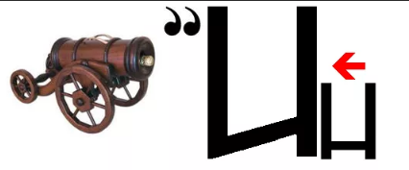 2. 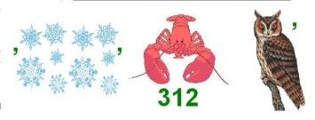 3.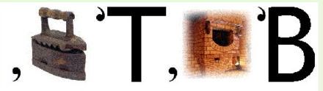  Учитель: Ну, что, проверяем, группа 1 – к какому писателю вы отправляетесь в гости?  Учитель: Молодцы, что скажет 2 группа?  Учитель: Куда путешествует 3 группа?  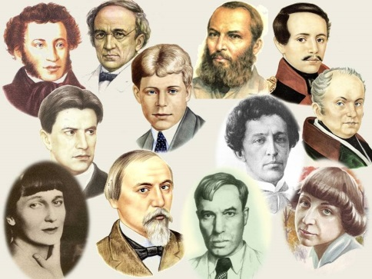  Учитель: Молодцы, с маршрутом определились, теперь начинаем оформлять путевые заметки. Среди портретов классиков нашей литературы найдите именно вашего писателя, и приклейте его портрет на ваш буклет. Не забудьте , что оформление путевых заметок зависит от ваших предпочтений | слушают учителя, голосуют за командира  -да  разгадывают ребусы  - Пушкину  - Некрасов  - к Тютчеву  ученики вырезают портрет своего писателя, приклеивают его на свой буклет и подписывают | Р:  Л:
3. | Постановка целей и задач урока. | Учитель: Итак , какая же цель нашего урока | - совершить путешествие в литературные места | Р:  К:
4. | Знакомство с новыми сведениями | Учитель: Так какие же литературные места мы посетим?  - 1 каюта- Это место сыграло огромную роль в жизни Пушкина. Здесь расцвел поэтический дар великого поэта, в этом уютном и красивейшем городке А. С. Пушкин провел самые яркие годы своей жизни: учебы в лицее и медовый месяц.  - 2 каюта- Эту Некрасовскую усадьбу часто называют «единственным в Ярославской области усадебным комплексом второй половины XVIII – начала XX вв., сохранившим свой первоначальный архитектурный облик».  -3 Группа. Это малая родина Федорова Тютчева, здесь он родился и провёл детство.  Учитель: Молодцы, ребята, с маршрутами определились. Можете приклеить изображения ваших музеев к путевым заметкам. Поскольку мы отправляемся в музеи, то без помощи экскурсоводов нам никак не обойтись.  1) По Царскому Селу вас проведет….. (выступление заранее подготовленного учащегося с показом презентации)  Учитель: Спасибо. А сейчас давайте прослушаем поэтическое творение, посвященное этому месту  2) По Карабихе вас проведет….. (выступление заранее подготовленного учащегося с показом презентации)  Учитель: Спасибо. А сейчас давайте прослушаем поэтическое творение, посвященное этому месту  3) А в Овстуг отправимся вместе с….. (выступление заранее подготовленного учащегося с показом презентации)  Учитель: Спасибо. А сейчас давайте прослушаем поэтическое творение , посвященное этому месту | - Царское Село  - Карабиха  - Овстуг  Записывают название своей усадьбы и приклеивают её изображение на буклет  Экскурсоводы при помощи презентации проводят обзорную экскурсию. Ребята слушают. Один представитель от групп готовит выразительное чтение стихотворения | П:  Р:  К:
5 | Применение знаний и умений в новой ситуации | Мини- исследовательская работа  Учитель: Спасибо нашим экскурсоводам за обзорную экскурсию. А теперь пришло время кают -компаниям самим поработать. Путешественники часто сами отыскивают какие –то диковинки. Посетите просторы интернета и подберите для своего буклета интересные факты, которые бы вам хотелось сообщить по приезду из путешествия  Учитель: Все заняли свои места в каютах согласно купленным билетам? Тогда мы отплываем домой ( звук парохода) | учащиеся подбирают 3 интересных факта , отмечают их в своем буклете и готовятся презентовать свою работу | П:  К:  Р:
6. | Физминутка | Исходное положение – стойка ноги врозь, руки за голову.  1. Резко повернуть туловище вправо.  2. Резко повернуть туловище влево. Во время поворотов плечевой пояс оставить неподвижным. Повторить 6–8 раз. Темп средний. | выполняют упражнения по образцу | Р.
7. | Проверка усвоения | Учитель: (звук парохода) Ну что, ребята, вот мы и дома. Что делают путешественники, в первую очередь, вернувшись домой?  Учитель: Правда, но вот беда фотографии в салоне перемешались (показывает) Перед вами фотографии с изображениями тех мест , в которых вы сегодня побывали. (Давайте окунемся ещё раз в эту удивительную эпоху, вдохнём тот удивительный воздух, которым дышали наши классики. Вам надо отобрать те фотографии, которые относятся к вашему музею А чтобы ещё больше погрузить вас в мир поэзии, я вам включу романс «Я помню время золотое» на стихи Ф.И.Тютчева  1.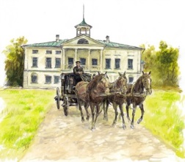 2. 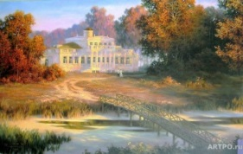 3. 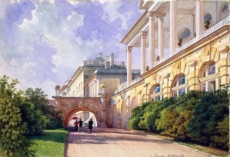 4. 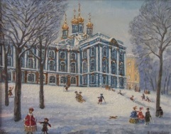  5. 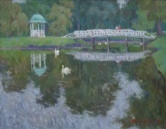 6. 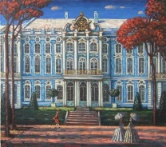 7. 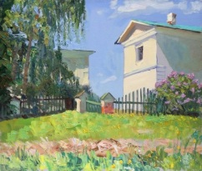 8.. 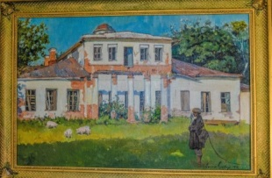 9. 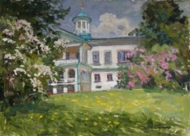 10. 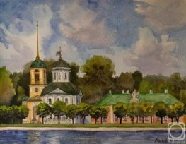 11. 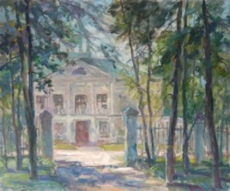 12. 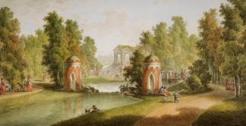  Учитель: Давайте проверим, как вы справились с заданием  Учитель : Ну ,думаю , вам не терпеться рассказать всем о своем путешествии, представьте нам свои путевые заметки путешественников | -Распечатывают фотографии  группы слушают музыкальное произведение, вырезают фотографии и наклеивают их на свои буклет  каюта 1 – 3, 4, 6,12  каюта 2- 1,7,9,11  каюта 3- 2,5,8,10  Представители от групп показывают итог всей работы на уроке | П:  К:  Р:
8. | Подведение итогов. Рефлексия | Учитель: Ну, что, ребята, вот и закончилось наше удивительное путешествие. В память о нём у вас остались буклеты. Я думаю, что эти работы найдут отражение в нашем групповом проекте – брошюре «Литературные места». Перед тем, как закончить, предлагаю вам оценить работу участников ваших групп. На столах лежат таблицы, которые нужно заполнить.  А теперь я предлагаю вам передавать по кругу вот этот колокольчик и заканчивать мои фразы:  - Мне сегодня было…  - Время для меня ….  - Теперь я буду…  - Дома я расскажу о том, что …  - Мне путешествие…  - Я сегодня узнал…  - На этом занятии я чувствовал себя…  - Я даже не догадывался, что  - Я горжусь, что…  - Отныне я всегда буду…  - Оказывается, в нашей стране…  - Я сегодня…  Учитель: Ребята, из путешествий принято привозить сувениры-подарки, я тоже в память о сегодняшнем уроке хочу подарить вам закладки, которые, я надеюсь, станут спутниками для ваших литературных открытий | проводят рефлексию деятельности и эмоционального состояния | Р:

